**Конспект занятия по развитию речи организационной учебной деятельности в средней группе.**

**Учитель- логопед, педагог – исследователь Тутарова В.И.**

**КГУ «Коррекционный ясли-сад № 54 для детей с тяжелыми нарушениями речи» г. Алматы**

**Лексикалық апталық тақырып/лексическая тема: «Продукты питания» Білім беру саласы/обр. область/: «Коммуникация» Бөлімі/раздел «Развитие речи» Тақырыбы/тема: Д/игра «Заучивание рифмованной миниатюры**

**«Жили-были сыр, котлеты…» с использованием картинно-графического плана». Мақсаты/цель:**

Расширять и уточнять словарь детей по теме **«Продукты питания».**

Учить детей рассказывать и запоминать рифмованный текст с опорой на картинно-графический план.

Продолжать учить образовывать существительные с уменьшительно-

ласкательным значением.

Учить детей составлять предложения из 4-х слов с предлогом.

Усвоение категории винительного падежа.

Воспитывать у детей внимание к речи. Учить согласовывать движения со словами. Способствовать развитию памяти, внимания, мышления.

**Сөздік жұмыс/словарная работа:**Словарь по теме **«Продукты питания» Билингвальді қолданылым/Билингвальный компонент:** сәлеметсіздерме балалар;

сау болыңдар; рахмет; отырыңдар балалар;. **Жабдықтар/Оборудование:** картинки с изображением продуктов питания**,** картинно-графические схемы предложений, дом, кукла-фея.

**Ход занятия:**

1.

- Ребята, предлагаю вам поиграть в игру **«Доскажи словечко»:**

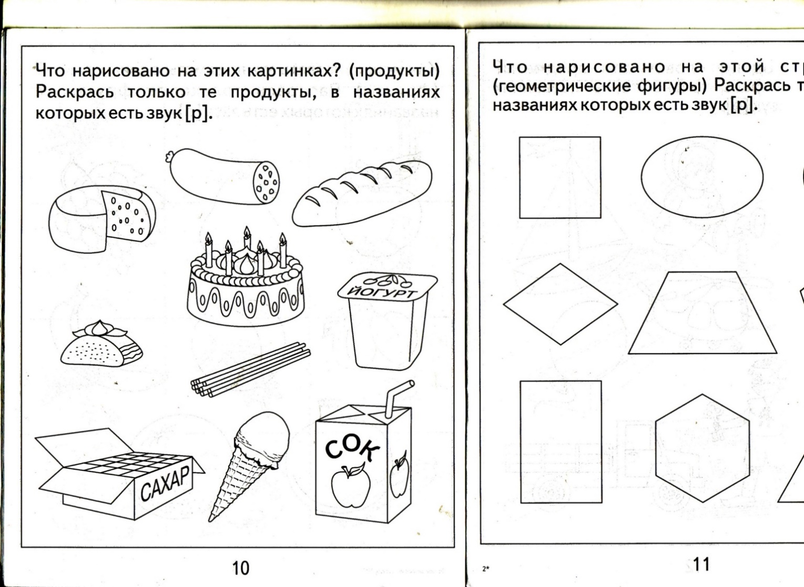Будет строен и высок

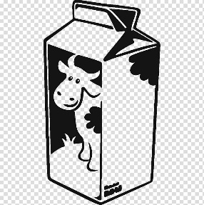Тот, кто пьёт фруктовый….(**Сок)**

Знай, корове нелегко

Делать деткам ….**(Молоко)**

Я расти быстрее стану

Если буду есть….**(Сметану)**



Мы довольные остались

Праздником Серёжиным

Там гостей всех угощали

Сливочным …..**(Мороженым)**

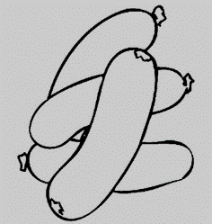

Знает твёрдо с детства Глеб

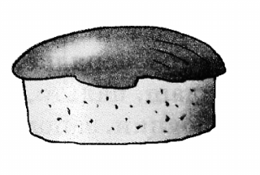На столе главней всех …**(Хлеб)**

Разве можно было киске

Охранять мои …**(Сосиски)**

**- Сок, молоко, сметана, мороженое, сосиски.**

- Как можно сказать про эти предметы?

Правильно. Сегодня на занятии по развитию речи мы будем говорить о продуктах питания.

**2.**

- К нам на занятие прилетела сказочная ФЕЯ.

- Давайте с ней поздороваемся.

- У Феи есть дом, в котором живут продукты питания и она с удовольствием нам его покажет. Покажешь, Фея?

- Смотрите, ребята, какой большой и красивый дом. Давайте посмотрим, какие продукты в нём живут. (Достаю из дома)

Сыр, котлеты, мармелад, зефир, конфеты, соки, овощи, фрукты. А всё вместе это…

- Продукты питания.

- А вы ели такие продукты?

- Из чего делают сыр? Котлеты? Сок?

- Где растут овощи? Фрукты?

(Дети рассказывают по схеме)

- Фея любит придумывать и рассказывать разные забавные истории.

- Послушайте, какую историю она расскажет нам про эти продукты питания, а помогать ей будут картинки-подсказки.

(Выставляю картинки, рассказывая стихотворный текст:

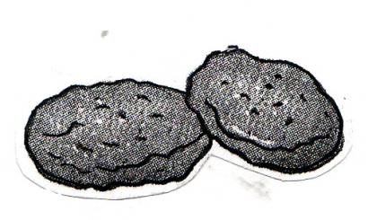

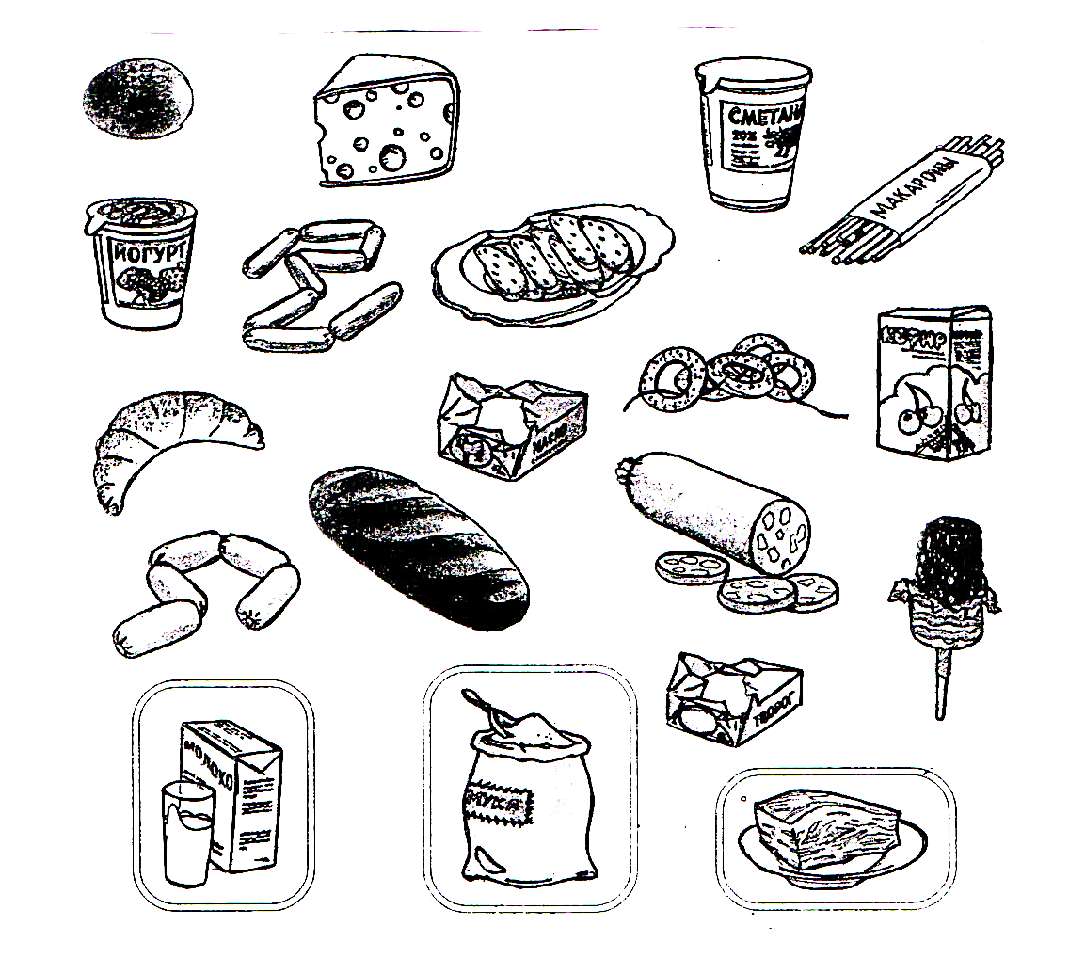***Жили-были сыр, котлеты,***

***Мармелад, зефир, конфеты,***

***Соки, овощи и фрукты.***

***Называем их продукты.***

***Называем их еда.***

***Очень любим их всегда!!!***

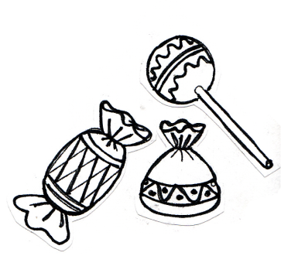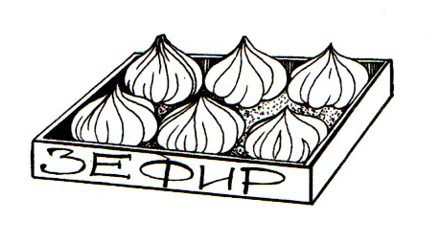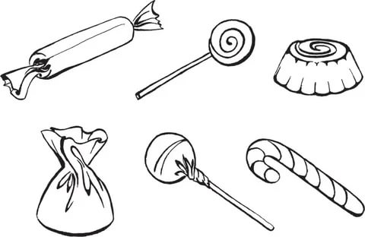





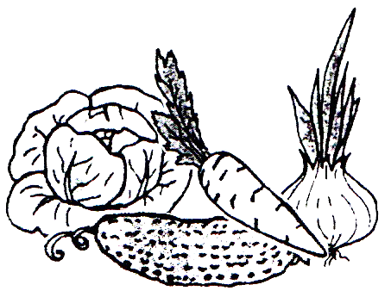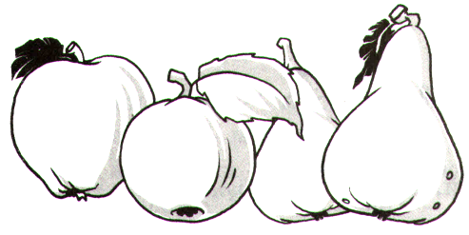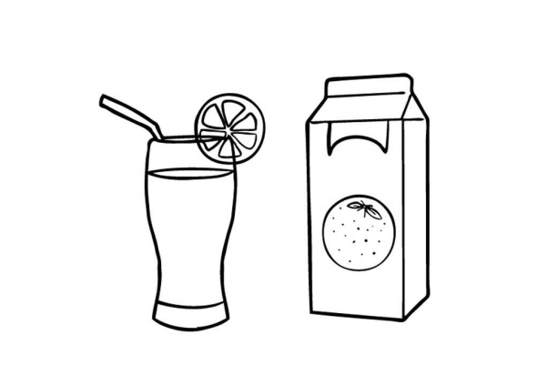



*-* Вам понравилось, как Фея рассказала?

- А вы сможете рассказать как она?

- Кто хочет попробовать?

- Фея будет помогать.

(Дети рассказывают, опираясь на картинный план.)

Молодцы! Фее очень понравилось, как вы рассказывали.

**3. Д/игра «Большой-маленький»**

- У Феи есть две подружки: кукла и куколка.

- Кукла (какая?)

- Большая.

- Расскажите. Кукла большая.

- А куколка какая?

- Маленькая?

- Расскажите. Куколка маленькая.

Кукла и куколка ждут в гостей.

Чтобы их вкусно угостить, им нужно купить продукты.

- Где можно купить продукты?

- В магазине.

- Правильно. Они пошли в продуктовый магазин, чтобы купить продукты.

- В магазине много разных продуктов. Они разные по размеру, величине.

Кукла захотела купить большие продукты, а куколка – маленькие. Давайте им поможем.

- У куклы – булка, а у куколки – булочка. И т.д.

- Что купила кукла? Куколка?

- Кукла купила булку, а куколка – булочку.

- Кукла купила яблоко, а куколка – яблочко.

- Кукла купила торт, а куколка – тортик. И т.д

**4.**

**Рифмовка «Кукла Маша печенье пекла»**

**-** Взрослый читает текст (выставляет соответствующие картинки)

Ребёнок повторяет вместе со взрослым.

**Кукла Маша печенье пекла,** Перекладываем «печенье» из руки в руку («печём»)

печенье.)

**Кукла Маша всем гостям дала:**Движения руками от себя («раздаём» печенье.)

**Зайке дала, лисичке дала,**Загибать пальцы, начиная с мизинца.

**Белке дала, мишке дала,**

**А злого волка прогнала.**Движения руками от себя (прогоняем волка).

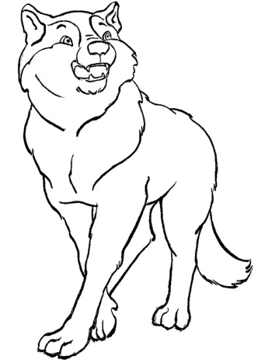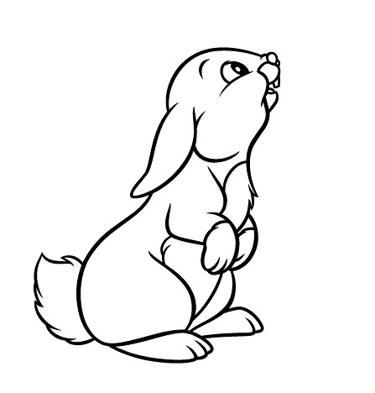

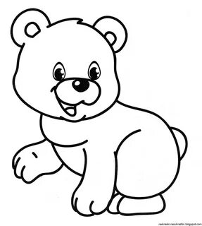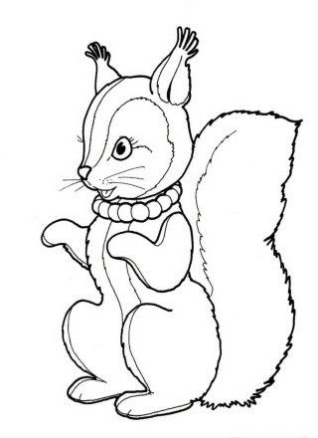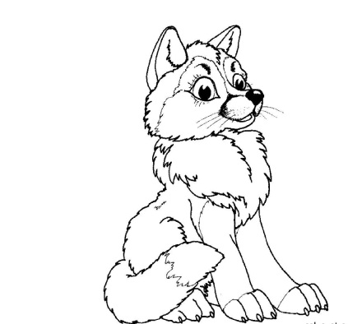

**Итог занятия.**

- О чём мы говорили сегодня на занятии по развитию речи?

- Чему мы учились сегодня на занятии?

- Фея приготовила для вас вкусное угощение.

Вы молодцы. Хорошо занимались.